华安中证高分红指数增强型证券投资基金
2015年第4季度报告
2015年12月7日

基金管理人：华安基金管理有限公司
基金托管人：华夏银行股份有限公司
报告送出日期： 二〇一六年一月二十一日
§1 重要提示

基金管理人的董事会及董事保证本报告所载资料不存在虚假记载、误导性陈述或重大遗漏，并对其内容的真实性、准确性和完整性承担个别及连带责任。
基金托管人华夏银行股份有限公司根据本基金合同规定，于2016年1月18日复核了本报告中的财务指标、净值表现和投资组合报告等内容，保证复核内容不存在虚假记载、误导性陈述或者重大遗漏。
基金管理人承诺以诚实信用、勤勉尽责的原则管理和运用基金资产，但不保证基金一定盈利。
基金的过往业绩并不代表其未来表现。投资有风险，投资者在作出投资决策前应仔细阅读本基金的招募说明书。
本报告中财务资料未经审计。
本报告期自2015年10月1日起至12月7日止。

§2 基金产品概况

基金简称 | 华安中证高分红指数增强
基金主代码 | 000820
基金运作方式 | 契约型开放式
基金合同生效日 | 2014年11月14日
报告期末基金份额总额 | 3,995,131.00份
投资目标 | 本基金为增强型股票指数基金，在力求对标的指数进行有效跟踪的基础上，通过数量化的方法进行积极的指数组合管理与风险控制，力争实现超越标的指数的投资收益，谋求基金资产的长期增值。
投资策略 | 基金主要采用指数增强的方式进行投资，将绝大多数基金资产投资于中证高分红指数的成分股及备选成分股。同时采取宏观因子和技术情绪进行量化构建模型，通过模型信号进行一定的择时操作，达到获取较高股票分红和超越传统指数收益的双重目标。
业绩比较基准 | 95%×中证高分红指数收益率＋5%×同期商业银行税后活期存款基准利率
风险收益特征 | 本基金为股票型基金，属于较高风险、较高预期收益的基金品种，其风险和预期收益高于货币市场基金、债券型基金和混合型基金。
基金管理人 | 华安基金管理有限公司
基金托管人 | 华夏银行股份有限公司
下属分级基金的基金简称 | 华安中证高分红指数增强A类 | 华安中证高分红指数增强C类
下属分级基金的交易代码 | 000820 | 000821
报告期末下属分级基金的份额总额 | 564,347.26份 | 3,430,783.74份

§3 主要财务指标和基金净值表现
3.1 主要财务指标
单位：人民币元
主要财务指标 | 报告期(2015年10月1日-2015年12月7日)
主要财务指标 | 华安中证高分红指数增强A类 | 华安中证高分红指数增强C类
1.本期已实现收益 | -6,064.01 | -39,761.70
2.本期利润 | 2,856.20 | -5,114.01
3.加权平均基金份额本期利润 | 0.0034 | -0.0013
4.期末基金资产净值 | 542,208.12 | 3,205,407.51
5.期末基金份额净值 | 0.9608 | 0.9343
注：1、所述基金业绩指标不包括持有人认购或交易基金的各项费用（例如：封闭式基金交易佣金，开放式基金的申购赎回费、红利再投资费、基金转换费等），计入费用后实际收益水平要低于所列数字。
2、本期已实现收益指基金本期利息收入、投资收益、其他收入（不含公允价值变动收益）扣除相关费用后的余额，本期利润为本期已实现收益加上本期公允价值变动收益。

3.2 基金净值表现
3.2.1 本报告期基金份额净值增长率及其与同期业绩比较基准收益率的比较
1、华安中证高分红指数增强A类：
阶段 | 净值增长率① | 净值增长率标准差② | 业绩比较基准收益率③ | 业绩比较基准收益率标准差④ | ①－③ | ②－④
过去三个月 | -0.04% | 0.09% | 19.54% | 1.39% | -19.58% | -1.30%

2、华安中证高分红指数增强C类：
阶段 | 净值增长率① | 净值增长率标准差② | 业绩比较基准收益率③ | 业绩比较基准收益率标准差④ | ①－③ | ②－④
过去三个月 | -0.23% | 0.09% | 19.54% | 1.39% | -19.77% | -1.30%

3.2.2 自基金合同生效以来基金份额累计净值增长率变动及其与同期业绩比较基准收益率变动的比较
华安中证高分红指数增强型证券投资基金
份额累计净值增长率与业绩比较基准收益率的历史走势对比图
（2014年11月14日至2015年12月7日）
1． 华安中证高分红指数增强A类
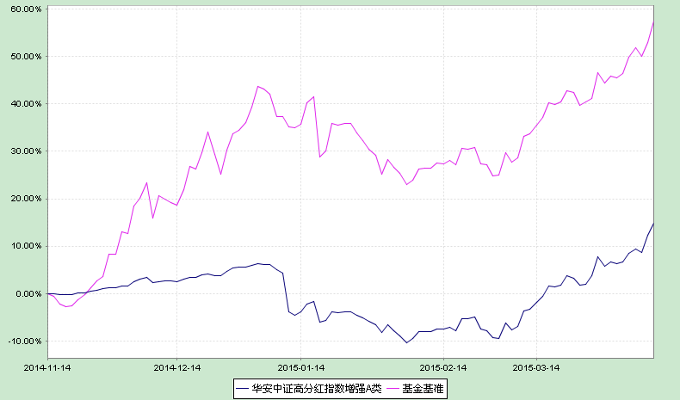

2．华安中证高分红指数增强C类
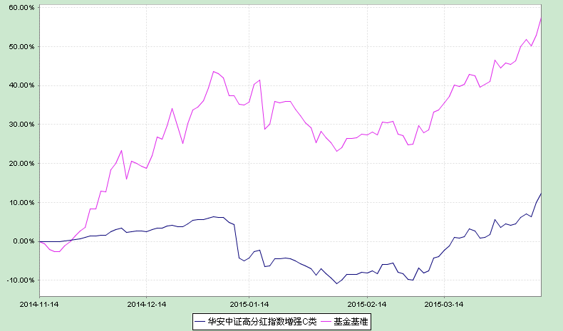
注：本基金于2014年11月14日成立，2015年5月13日建仓期截止。本报告截止日，本基金的各项资产配置比例已符合合同约定。

§4 管理人报告

4.1 基金经理（或基金经理小组）简介
姓名 | 职务 | 任本基金的基金经理期限 |  | 证券从业年限 | 说明
姓名 | 职务 | 任职日期 | 离任日期 | 证券从业年限 | 说明
许之彦 | 本基金的基金经理，指数与量化投资事业总部高级总监 | 2014-11-14 | - | 12年 | 理学博士，12年证券、基金从业经验，CQF(国际数量金融工程师)。曾在广发证券和中山大学经济管理学院博士后流动站从事金融工程工作，2005年加入华安基金管理有限公司，曾任研究发展部数量策略分析师，2008年4月至2012年12月担任华安MSCI中国A股指数增强型证券投资基金的基金经理，2009年9月起同时担任上证180交易型开放式指数证券投资基金及其联接基金的基金经理。2010年11月至2012年12月担任上证龙头企业交易型开放式指数证券投资基金及其联接基金的基金经理。2011年9月起同时担任华安深证300指数证券投资基金（LOF）的基金经理。2013年6月起担任指数投资部高级总监。2013年7月起同时担任华安易富黄金交易型开放式证券投资基金的基金经理。2013年8月起同时担任华安易富黄金交易型开放式证券投资基金联接基金的基金经理。2014年11月起担任本基金的基金经理。2015年6月起同时担任华安中证全指证券公司指数分级证券投资基金、华安中证银行指数分级证券投资基金的基金经理。2015年7月起担任华安创业板50指数分级证券投资基金的基金经理。
孙晨进 | 本基金的基金经理 | 2015-3-20 | - | 5年 | 硕士研究生，5年基金行业从业经验，具有基金从业资格证书。2010年应届毕业进入华安基金，先后担任指数投资部数量分析师、投资经理、基金经理助理。2015年3月起同时担任本基金及华安深证300指数证券投资基金（LOF）的基金经理。
注：此处的任职日期和离任日期均指公司作出决定之日，即以公告日为准。证券从业的含义遵从行业协会《证券业从业人员资格管理办法》的相关规定。

4.2 管理人对报告期内本基金运作遵规守信情况的说明
本报告期内，本基金管理人严格遵守《证券投资基金法》等有关法律法规及基金合同、招募说明书等有关基金法律文件的规定，本着诚实信用、勤勉尽责的原则管理和运用基金资产，在控制风险的前提下，为基金份额持有人谋求最大利益，不存在违法违规或未履行基金合同承诺的情形。

4.3 公平交易专项说明
4.3.1 公平交易制度的执行情况
根据中国证监会《证券投资基金管理公司公平交易制度指导意见》，公司制定了《华安基金管理有限公司公平交易管理制度》，将封闭式基金、开放式基金、特定客户资产管理组合及其他投资组合资产在研究分析、投资决策、交易执行等方面全部纳入公平交易管理中。控制措施包括：在研究环节，研究员在为公司管理的各类投资组合提供研究信息、投资建议过程中，使用晨会发言、发送邮件、登录在研究报告管理系统中等方式来确保各类投资组合经理可以公平享有信息获取机会。在投资环节，公司各投资组合经理根据投资组合的风格和投资策略，制定并严格执行交易决策规则，以保证各投资组合交易决策的客观性和独立性。同时严格执行投资决策委员会、投资总监、投资组合经理等各投资决策主体授权机制，投资组合经理在授权范围内自主决策，超过投资权限的操作需要经过严格的审批程序。在交易环节，公司实行强制公平交易机制，确保各投资组合享有公平的交易执行机会。（1） 交易所二级市场业务，遵循价格优先、时间优先、比例分配、综合平衡的控制原则，实现同一时间下达指令的投资组合在交易时机上的公平性。（2） 交易所一级市场业务，投资组合经理按意愿独立进行业务申报，集中交易部以投资组合名义对外进行申报。若该业务以公司名义进行申报与中签，则按实际中签情况以价格优先、比例分配原则进行分配。若中签量过小无法合理进行比例分配，且以公司名义获得，则投资部门在合规监察员监督参与下，进行公平协商分配。（3） 银行间市场业务遵循指令时间优先原则，先到先询价的控制原则。通过内部共同的iwind群，发布询价需求和结果，做到信息公开。若是多个投资组合进行一级市场投标，则各投资组合经理须以各投资组合名义向集中交易部下达投资意向，交易员以此进行投标，以确保中签结果与投资组合投标意向一一对应。若中签量过小无法合理进行比例分配，且以公司名义获得，则投资部门在风控部门的监督参与下，进行公平协商分配。交易监控、分析与评估环节，公司风险管理部对公司旗下的各投资组合投资境内证券市场上市交易的投资品种、进行场外的非公开发行股票申购、以公司名义进行的债券一级市场申购、不同投资组合同日和临近交易日的反向交易以及可能导致不公平交易和利益输送的异常交易行为进行监控；风险管理部根据市场公认的第三方信息（如：中债登的债券估值），定期对各投资组合与交易对手之间议价交易的交易价格公允性进行审查，对不同投资组合临近交易日的同向交易的交易时机和交易价差进行分析。 本报告期内，公司公平交易制度总体执行情况良好。
4.3.2 异常交易行为的专项说明
根据中国证监会《证券投资基金管理公司公平交易制度指导意见》，公司合规监察稽核部会同基金投资、交易部门讨论制定了公募基金、专户针对股票、债券、回购等投资品种在交易所及银行间的同日反向交易控制规则，并在投资系统中进行了设置，实现了完全的系统控制。同时加强了对基金、专户间的同日反向交易的监控与隔日反向交易的检查；风险管理部开发了同向交易分析系统，对相关同向交易指标进行持续监控，并定期对组合间的同向交易行为进行了重点分析。本报告期内，除指数基金以外的所有投资组合参与的交易所公开竞价交易中，出现同日反向交易成交较少的单边交易量超过该证券当日成交量的5%的次数为1次，未出现异常交易。
4.4报告期内基金的投资策略和业绩表现说明
4.4.1报告期内基金投资策略和运作分析
四季度，宏观经济下行的趋势并没有发生太大的变化，判断四季度GDP增速仍在6.9%左右，全年应能实现7%左右的GDP增长目标。四季度来看，工业增加值呈现小幅回升的态势，CPI小幅上涨、PPI降幅收窄。下半年，国内量化宽松氛围下经济运行整体平稳，但是对2016年度的分歧在加大。四季度以来，市场蓝筹指数呈现震荡上行的态势，也呈现了一定的结构化行情。
4.4.2报告期内基金的业绩表现
截至2015年12月7日，华安中证高分红指数增强A份额净值为0.9608元，C份额净值为0.9343元；华安中证高分红指数增强A份额净值增长率为-0.04%， C份额净值增长率为-0.23%，同期业绩比较基准增长率为19.54%。
4.5管理人对宏观经济、证券市场及行业走势的简要展望
展望2016年，经济正处于结构转换、风险释放的关键期，供给侧改革、技术创新尚未能使经济走出低迷，可能是中国经济破局的关键一年。因此2016年宏观经济运行的基本面改善空间不大，预计GDP增速将进一步放缓至6.5%左右，货币政策和财政政策有望共同发力稳增长，2016年预计还将会有降息或降准空间，及相应的财政政策和行业政策。展望后市，2016年大盘指数宽幅震荡的概率较大。作为中证高分红指数增强基金的管理人，我们继续坚持积极将基金回报与指数相拟合的原则，降低跟踪偏离和跟踪误差，勤勉尽责，为投资者获得长期稳定的回报。
4.6报告期内基金持有人数或基金资产净值预警说明
本基金本报告期内基金资产净值连续超过20个工作日低于5000万元。

§5 投资组合报告

5.1 报告期末基金资产组合情况
序号 | 项目 | 金额（元） | 占基金总资产的比例（%）
1 | 权益投资 | 6,722.84 | 0.17
 | 其中：股票 | 6,722.84 | 0.17
2 | 固定收益投资 | - | -
 | 其中：债券 | - | -
 | 资产支持证券 | - | -
3 | 贵金属投资 | - | -
4 | 金融衍生品投资 | - | -
5 | 买入返售金融资产 | - | -
 | 其中：买断式回购的买入返售金融资产 | - | -
6 | 银行存款和结算备付金合计 | 4,016,139.03 | 99.48
7 | 其他资产 | 14,115.27 | 0.35
8 | 合计 | 4,036,977.14 | 100.00

5.2 报告期末按行业分类的股票投资组合
代码 | 行业类别 | 公允价值（元） | 占基金资产净值比例（％）
A | 农、林、牧、渔业 | - | -
B | 采矿业 | - | -
C | 制造业 | - | -
D | 电力、热力、燃气及水生产和供应业 | - | -
E | 建筑业 | 5,453.00 | 0.15
F | 批发和零售业 | 1,269.84 | 0.03
G | 交通运输、仓储和邮政业 | - | -
H | 住宿和餐饮业 | - | -
I | 信息传输、软件和信息技术服务业 | - | -
J | 金融业 | - | -
K | 房地产业 | - | -
L | 租赁和商务服务业 | - | -
M | 科学研究和技术服务业 | - | -
N | 水利、环境和公共设施管理业 | - | -
O | 居民服务、修理和其他服务业 | - | -
P | 教育 | - | -
Q | 卫生和社会工作 | - | -
R | 文化、体育和娱乐业 | - | -
S | 综合 | - | -
 | 合计 | 6,722.84 | 0.18

5.3 报告期末按公允价值占基金资产净值比例大小排序的前十名股票投资明细
序号 | 股票代码 | 股票名称 | 数量（股） | 公允价值(元) | 占基金资产净值比例（％）
1 | 601618 | 中国中冶 | 700 | 5,453.00 | 0.15
2 | 600153 | 建发股份 | 88 | 1,269.84 | 0.03

5.4 报告期末按债券品种分类的债券投资组合
本基金本报告期末未持有债券投资

5.5 报告期末按公允价值占基金资产净值比例大小排序的前五名债券投资明细
本基金本报告期末未持有债券投资

5.6 报告期末按公允价值占基金资产净值比例大小排序的前十名资产支持证券投资明细
本基金本报告期末未持有资产支持证券。

5.7报告期末按公允价值占基金资产净值比例大小排序的前五名贵金属投资明细
本基金本报告期末未持有贵金属。

5.8 报告期末按公允价值占基金资产净值比例大小排序的前五名权证投资明细
本基金本报告期末未持有权证。

5.9 报告期末本基金投资的股指期货交易情况说明
5.9.1 报告期末本基金投资的股指期货持仓和损益明细
本基金本报告期未投资股指期货。
5.9.2 本基金投资股指期货的投资政策
本基金将根据风险管理的原则，以套期保值为目的，有选择地投资于流动性好、交易活跃的股指期货合约。
本基金在进行股指期货投资时，首先将基于对证券市场总体行情的判断和组合风险收益的分析确定投资时机以及套期保值的类型（多头套期保值或空头套期保值），并根据风险资产投资（或拟投资）的总体规模和风险系数决定股指期货的投资比例；其次，本基金将在综合考虑证券市场和期货市场运行趋势以及股指期货流动性、收益性、风险特征和估值水平的基础上进行投资品种选择，以对冲风险资产组合的系统性风险和流动性风险。

5.10 报告期末本基金投资的国债期货交易情况说明
5.10.1 本基金投资国债期货的投资政策
无
5.10.2 报告期末本基金投资的国债期货持仓和损益明细
本基金本报告期没有投资国债期货。
5.10.3 本基金投资国债期货的投资评价
无

5.11 投资组合报告附注
5.11.1 本报告期内，本基金投资的前十名证券的发行主体不存在被监管部门立案调查的，在本报告编制日前一年内也不存在受到公开谴责、处罚的情况。
5.11.2 本基金投资前十名股票中，不存在投资于超出基金合同规定备选股票库之外的股票。
5.11.3 其他资产构成
序号 | 名称 | 金额（元）
1 | 存出保证金 | 6,989.82
2 | 应收证券清算款 | -
3 | 应收股利 | -
4 | 应收利息 | 7,125.45
5 | 应收申购款 | -
6 | 其他应收款 | -
7 | 待摊费用 | -
8 | 其他 | -
9 | 合计 | 14,115.27

5.11.4 报告期末持有的处于转股期的可转换债券明细
本基金本报告期末未持有处于转股期的可转换债券。

5.11.5 报告期末前十名股票中存在流通受限情况的说明
序号 | 股票  代码 | 股票名称 | 流通受限部分的  公允价值(元) | 占基金资产净值比例（％） | 流通受限情况说明
1 | 600153 | 建发股份 | 1,269.84 | 0.03 | 重大事项停牌
2 | 601618 | 中国中冶 | 5,453.00 | 0.15 | 重大事项停牌

5.11.6 投资组合报告附注的其他文字描述部分
无

§6 开放式基金份额变动
单位：份
项目 | 华安中证高分红指数增强A类 | 华安中证高分红指数增强C类
报告期期初基金份额总额 | 1,209,459.42 | 4,297,502.47
报告期期间基金总申购份额 | 79,775.25 | 216,857.87
减：报告期期间基金总赎回份额 | 724,887.41 | 1,083,576.60
报告期期间基金拆分变动份额 | - | -
报告期期末基金份额总额 | 564,347.26 | 3,430,783.74

§7 基金管理人运用固有资金投资本基金情况

7.1 基金管理人持有本基金份额变动情况
项目 | 一级 | 二级
报告期期初管理人持有的本基金份额 | - | 3,172,253.36
报告期期间买入/申购总份额 | - | -
报告期期间卖出/赎回总份额 | - | -
报告期期末管理人持有的本基金份额 | - | 3,172,253.36
报告期期末持有的本基金份额占基金总份额比例（%） | - | 79.40%

7.2 基金管理人运用固有资金投资本基金交易明细

本报告期本公司没有运用固有资金投资本基金。
§8 备查文件目录
8.1 备查文件目录
1、《华安中证高分红指数增强型证券投资基金基金合同》
2、《华安中证高分红指数增强型证券投资基金招募说明书》
3、《华安中证高分红指数增强型证券投资基金托管协议》

8.2 存放地点
基金管理人和基金托管人的办公场所，并登载于基金管理人互联网站http://www.huaan.com.cn。

8.3 查阅方式
投资者可登录基金管理人互联网站查阅，或在营业时间内至基金管理人或基金托管人的办公场所免费查阅。

华安基金管理有限公司
二〇一六年一月二十一日

